Лекция 10

ПРОЕКТИРОВАНИЕ ПОПЕРЕЧНЫХ ПРОФИЛЕЙ АВТОМОБИЛЬНОЙ ДОРОГИ

Элементы поперечного профиля дороги
Поперечным профилем называют изображение в уменьшенном масштабе сечения дороги вертикальной плоскостью, перпендикулярной к оси дороги (рис. 10.1).
Полосу местности, предназначенную для расположения па ней дороги, разработки грунта, используемого для отсыпки насыпи, строительства вспомогательных сооружений и посадки зеленых насаждений, называют дорожной полосой или полосой отвода.
Полоса поверхности дороги, в пределах которой происходит движение автомобилей, представляет собой проезжую часть. Ее укрепляют прочными каменными материалами, устраивая
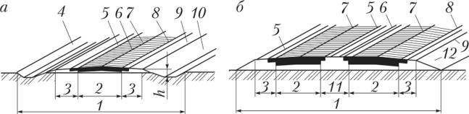
Рис. 10.1. Элементы поперечного профиля дороги: а — с одной проезжей частью; б — с двумя проезжими частями и разделительной полосой; 1 — земляное полотно; 2 — проезжая часть; 3 — обочина; 4 — внешний откос боковой канавы; 5 — укрепленная полоса; 6 — ось дороги; 7 — ось проезжей части; 8 — кромка проезжей части; 9 — бровка насыпи; 10 — внутренний откос боковой канавы; 11 — разделительная полоса; 12 — откос насыпи дорожную одежду, верхний слой которой называют покрытием. Дороги категории I имеют самостоятельные проезжие части для движения в каждом направлении. Между ними для безопасности оставляют разделительную полосу, на которую запрещается заезд автомобилей. Сбоку от проезжей части расположены обочины. Они используются для временной стоянки автомобилей и для размещения дорожно-строительных материалов при ремонтах. Вдоль проезжей части на обочинах и разделительных полосах устраивают укрепительные (краевые) полосы, повышающие прочность края дорожной одежды и обеспечивающие безопасность при случайном съезде колеса автомобиля с покрытия.
Для расположения проезжей части на необходимом уровне от поверхности грунта сооружают земляное полотно (насыпь или выемку) с боковыми канавами (кюветами), предназначенными для осушения дороги и отвода от нее воды. К земляному полотну относят также резервы — неглубокие выработки вдоль дороги, из которых был взят грунт для отсыпки насыпи, и кавальеры — параллельные дороге валы, в которые укладывают грунт из выемок, не потребовавшийся для отсыпки смежных участков насыпей. Следовательно, земляным полотном называют всю часть полосы отвода, затронутую земляными работами.
Проезжая часть и обочины отделяются от прилегающей местности правильно спланированными наклонными плоскостями — откосами. В выемках и боковых канавах различают внешний и внутренний откосы. Линия сопряжения поверхностей обочины и откоса насыпи или внутреннего откоса канавы образует бровку земляного полотна. Расстояние между бровками условно называют шириной земляного полотна. Крутизну откосов характеризуют коэффициентом заложения, который определяется отношением высоты откоса к его горизонтальной проекции — заложению (котангенс угла наклона).
Откосам низких (до 2,0 м) насыпей для возможности съезда автомобилей с дороги в аварийных случаях целесообразно придавать заложение 1:4 или 1:3 (ТКП 200-2009). Это способствует также уменьшению заносимости дороги снегом и повышает безопасность движения. При высоте насыпи менее 6,0 м исходя из требований экономии земляных работ откосы устраивают с заложением 1:1,5.
В настоящее время по действующим правилам сооружения земляного полотна принимают следующие типовые поперечные профили насыпей и выемок:
- 1. Не круче 1:4 для насыпей высотой до 3 м на дорогах категорий I—III и 1:3 — для насыпей высотой до 2 м на дорогах остальных категорий.
- 2. Болес высокие насыпи, а также насыпи на ценных плодородных землях, которые строятся из грунта, привозимого из закладываемых вдалеке от дороги грунтовых карьеров, или строящиеся в местах, где съезд с дороги невозможен, допускается возводить с более крутыми откосами 1:1,5 при обязательной установке ограждений на высоких насыпях. В мелких песчаных и пылеватых грунтах в районах с влажным климатом крутизну откосов уменьшают до 1:1,75.
- 3. Для устойчивости высоких насыпей, за исключением случаев их отсыпки из валунных, гравелистых и щебенистых грунтов, которым можно придавать постоянную крутизну до высоты 12 м, нижнюю часть откосов, начиная с 6 м от бровки земляного полотна, делают более пологой с заложением откосов 1:1,75. При возведении насыпей из камня слабовыветривающихся скальных пород откосам придают заложение от 1:1,3 до 1:1,5.
- Типовые поперечные профили насыпей показаны на рис. 8.2.
- Для насыпей высотой 2,0 м и менее применяются два типа поперечных профилей: обтекаемый и нсобтскасмый. Основной из них — обтекаемый поперечный профиль — применяется при возможности получения для строительства дороги широкой полосы местности (полосы отвода), имеет округленные очертания, которые способствуют его плавному обтеканию снеговетровым потоком и меньшей заносимости снегом. Если дорогу прокладывают по малоценным землям, грунт для отсыпки насыпи берут из устраиваемых рядом с насыпью неглубоких выработок — резервов. Размеры резервов определяют исходя из количества грунта, необходимого для отсыпки земляного полотна. Глубина резервов должна быть нс более 1,5 м и не менее 0,3 м. На участках с поперечным уклоном местности резервы располагают с нагорной стороны, на горизонтальных — с одной или двух сторон в зависимости от местных условий. Ширину резервов необходимо по возможности выдерживать постоянной на достаточно больших участках.
- 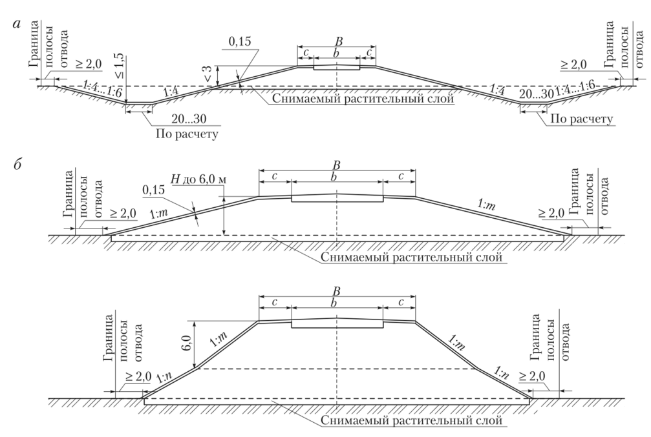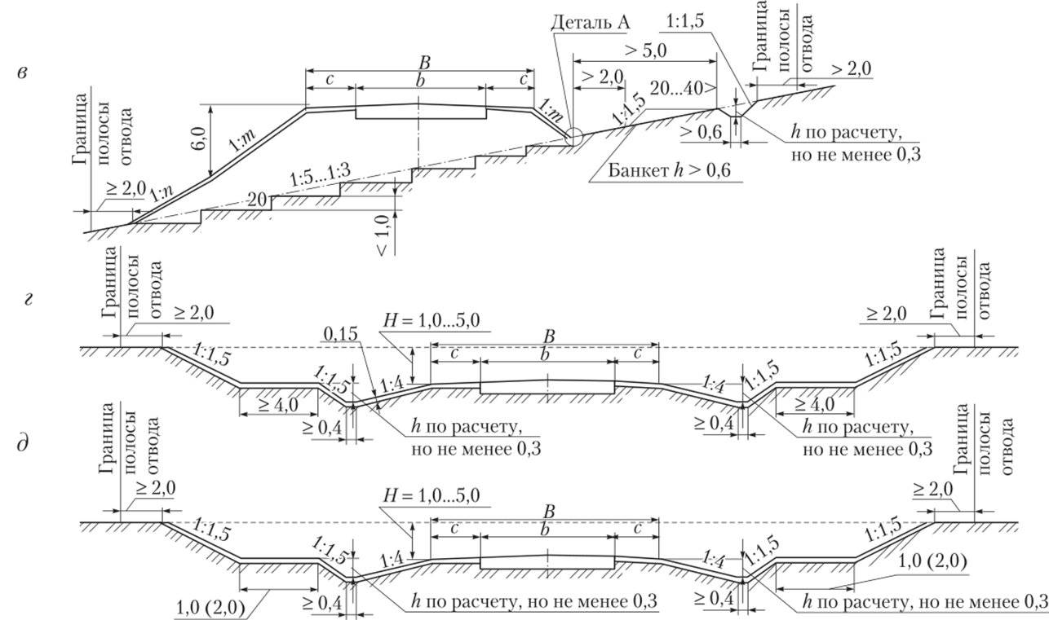
- Рис. 8.2. Типовые поперечные профили земляного полотна в насыпях: а — обтекаемые высотой не менее 1 м с кюветами и боковыми резервами; б — в насыпи высотой 6 и 12 м; в — в насыпи с высотой откоса низовой стороны до 12 м на склонах; г — в выемке глубиной до 1 м на снегозаносимых участках; д — в выемке глубиной до 12 м; В — ширина земляного полотна по верху; b — ширина проезжей части;
- с — ширина обочин; Н — высота земляного полотна; h — глубина кювета
- При строительстве дорог на ценных сельскохозяйственных угодьях устраивают насыпи необтекаемого поперечного профиля, возводимые из привозного грунта.

